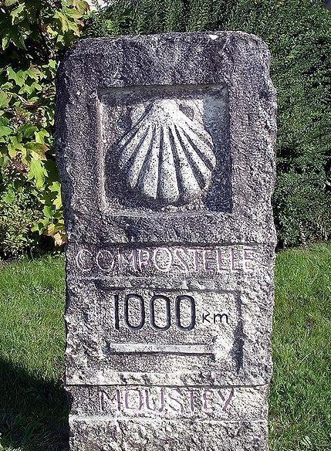
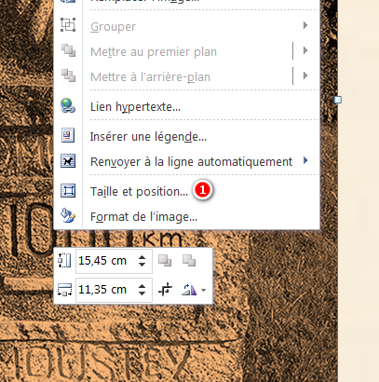
C’est parce que tu travailles en format docx (c’est un peu différent).

J’ai constaté qu’en travaillant au format doc, il y avait plus de possibilités au niveau des contours de l’image. Possibilités que je ne retrouve pas (où que je n’ai pas trouvées en travaillant les documents sauvegardés en format docx).

Pour ce document au format docx, je t’explique quand même, au risque de te mélanger plus qu’autre chose :
Pour accéder à l’habillage, clic droit sur l’image ensuite sur taille et position, comme dans l’image ci-contre.

